DOSIER MISA CATEQUESE dialogada

📖 III DOMINGO DE CORESMA – CICLO A

8 de marzo de 2026
Evanxeo: A Samaritana – A Auga Viva (Xn 4, 5-42)

💧 TEMA: Terceiro ingrediente: A AUGUA VIVA
“Señor, dáme desa auga”
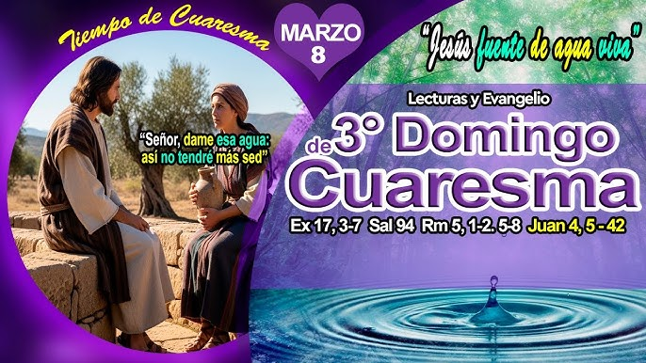

MONICIÓN DE ENTRADA
Queridos nenos e familias:
Seguimos en Coresma. Estamos a deixar que Xesús “cociñe” a nosa vida coa receita da vida eterna.
Hoxe regálanos un novo ingrediente: 💧 a auga Viva.
Todos sabemos o que é ter sede. Pero hoxe descubriremos que tamén o corazón ten sede… e que só Xesús pode saciala.
Comezamos esta Eucaristía pedíndolle que abra en nós esa fonte interior.

🎤 HOMILÍA DIALOGADA (6–7 minutos)

🎬 ENTRADA IMPACTANTE
(Sacerdote cunha botella de auga ou un vaso)
Quen tivo moita sede algunha vez?
(Deixar responder)
Cando tes moita sede… que apetece máis: un xoguete ou un vaso de auga?
Auga!
Porque a auga quita a sede de verdade.
(Pausa breve)
Pero… sabiades que o corazón tamén ten sede? ________________________________________
💡 IDEA 1
Todos temos unha sede por dentro
No Evanxeo, unha muller vai ao pozo para buscar auga.
Xesús dille algo sorprendente:
“O que beba desta auga volverá ter sede; pero o que beba da auga que eu lle darei, non terá sede xamais.”
A muller pensa que fala da auga do pozo… pero Xesús fala doutra cousa.
Fala da sede da alma.
Esa sede que sentimos cando: – queremos que nos queiran, – queremos ser importantes, – queremos estar felices.
Ás veces tentamos saciar esa sede con cousas: máis xogos, máis pantallas, máis caprichos… e seguimos con sede. ________________________________________
💡 IDEA 2
Xesús é a auga Viva
Xesús non promete quitar os problemas.
Promete algo mellor: enchernos por dentro.
El é a auga Viva.
Cando rezamos, cando comungamos, cando perdoamos, cando facemos o ben…
é coma se bebésemos desa auga.
E o corazón énchese de paz. ________________________________________
💡 IDEA 3
E sa fonte xa está en nós
Sabedes cando comezou esa fonte na vosa vida?
No Bautismo.
O día que vos bautizaron, Deus puxo dentro de vós unha fonte.
Non está fóra. Está dentro.
Só hai que abrila.
Como?
Escoitando a Xesús. Confiando nel. Facendo o ben, aínda que custe. ________________________________________
🏁 FINAL IMPACTANTE

(Sacerdote fai xesto de beber)
Imos facer un xesto.
Coma se bebésemos auga.
(Fano)
E agora repetimos xuntos:
💧 “Xesús, dáme a túa Auga Viva.”
Outra vez.
(Pausa breve)
Esta semana, cando sintades tristes, enfadados ou inquietos, podedes dicir en silencio:
“Xesús, dáme a túa Auga Viva.”
Porque a vida cristiá non nos quita cousas. Énchenos por dentro. Fainos máis libres.

E cando o corazón está cheo… podemos facer felices os demais.

🙏 ORACIÓN DOS FIEIS
Respondemos: “Señor, dános a túa Auga Viva.”
- Pola Igrexa, para que leve ao mundo a fonte da esperanza. 2. Polas nosas familias, para que busquen en Xesús a verdadeira alegría. 3. Por quen sente baleiros ou tristes, para que atopen consolo. 4. Por nós, para que renovemos o noso Bautismo e vivamos como fillos de Dios.

🍞 MONICIÓN Á COMUÑÓN
Agora recibimos a Xesús, a verdadeira Auga Viva.

Que ao comulgar digámoslle:

“Enche o meu corazón.”

✨ ORACIÓN DESPOIS DA COMUÑÓN
Señor Xesús,
Ti es a auga que dá vida.

Sacia nosa sede de amor e de felicidade. Fai que brote en nós a fonte do Bautismo.

Que a nosa vida teña sabor de Evanxeo e poidamos compartir a túa alegría.
Amén.

👋 DESPEDIDA
Seguimos camiñando cara á Pascua.
Lembrade o ingrediente desta semana:
💧 A auga Viva.
E a frase:
✨ “Xesús, dáme a túa Auga Viva.”
Podedes ir en paz.

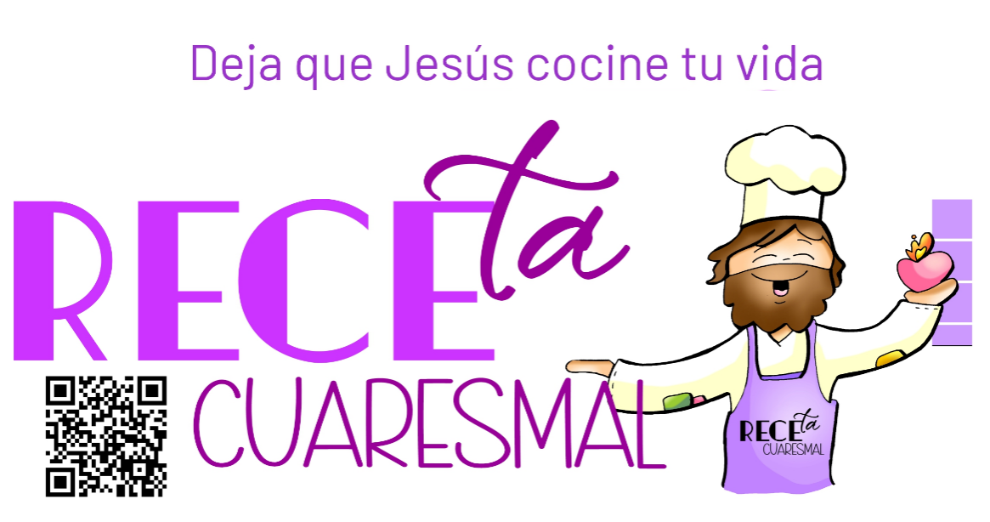

Os ingredientes que Xesús dá para que a túa vida teña sabor:
3º. A AUGA VIVA

